Metodický list

Projektové vyučovanie v 2.A triede zamerané na dennú tému:Chlieb, pečivo, obilniny, ryža, cestoviny, zemiaky – základňa potravinovej pyramídy

1. Hlavným cieľom tohto dňa bolo rozvíjať schopnosť objavovať , vysvetľovať a diskutovať. Prejavovať záujem o výrobu chleba, vedieť oceniť prácu a spolupracovať v skupine.

2. Aktivity projektového vyučovania boli zamerané a realizované na hodinách slovenského jazyka , matematiky, výtvarnej výchovy a informatickej výchovy

3. Pomôcky: počítač, dataprojektor, interaktívna tabuľa, múku, soľ, cukor, droždie, voda, vzorky obilia, chlieb, pečivo, bylinkové maslo – vlastná výroba, bylinkový čaj – vlastná výroba, cestoviny,
Popcorn, ihla, niť ...

4. Príprava:získanie informácií z nástenky vo vestibule školy - Hovorme o jedle,bylinky zo školskej bylinkovej záhradky, ktorú žiaci vysadili v predchádzajúcom školskom roku, všeobecné vedomosti o pečive a pekárenských výrobkoch

5. Postup:
1. Ranná komunita / naladenie sa na tému/. Žiaci sa posadia do kruhu komunity a odpovedajú na otázky:
– Čo vám napadne, keď počujete slovo chlieb?
– Ako si vysvetľujete prirovnanie: Dobrý ako chlieb?

2. Motivácia: Krátky maľovaný príbeh o zrodení chleba
https://www.youtube.com/watch?v=xJMuW-UV4yY (1:30)

3. Rozhovor o pocitoch a obsahu.
Aké ste mali pri tom pocity?
Opíšte, čo ste videli.

4. Spoločná aktivita: Doplň chýbajúce slová do mapy mysle.

Zrodenie chleba
Roľník zrnko.... (zaseje)
Slnko pôdu...(zohreje)
Dážď ho... (pokropí)
Kombajn ho ....(pokosí)
V mlyne ... (zomelú) V pekárni ...(upečú)
Príloha č. 1
5. Skupinová aktivita: Hádaj, na čo myslím?
V hádankách sa ukrývajú ingrediencie na výrobu chleba. Po uhádnutí žiaci zapíšu do zošita, z čoho sa vyrába chlebík. Na výrobu chleba potrebujeme: múku, soľ, cukor, droždie, vodu, pec
Po hlave ma bijú, pod kamene dávajú, cez vodu a oheň prejdem, a predsa celý svet živím. Čo je to? / chlieb /
Nikdy sa nám nepreje, kým ho máme, dobre je. Jeho zlatá kôrka, sladká je, aj horká. Čo je to? / chlieb /
Mňa nikto neje, bezo mňa nik nechce jesť. Čo je to ? / soľ /
Tvrdý ako kameň, vo vode mu amen. Čo je to? / cukor /
Valí sa z vysokej hory a nepoláme sa. Čo je to ? / voda /
Biela je, sypká je, v chlebíku i v rožku schovaná je. /múka/
S múkou robí veľké divy, kopec rastie ako divý. /droždie/
V kúte stáva, teplo dáva, v zime každý rád ju máva. /pec/

6. Individuálna práca: V texte „Ako sa to robí“ žiaci zakrúžkujú červenou farbičkou písmená s dĺžňom a zelenou farbičkou písmená s mäkčeňom.
Ako sa to robí
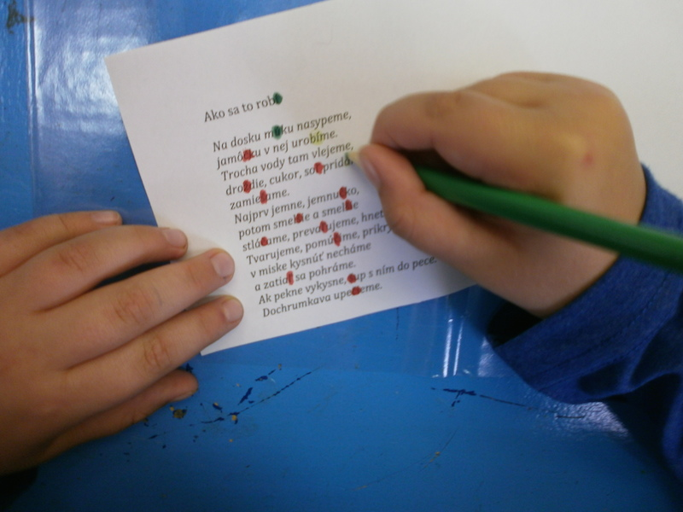

7. Energizér: Pokúsme sa napodobniť riekankuRytmizácia textu
Kolo, kolo mlynské, Osievame múčku,
za štyri rýnske, v slamenom klobúčku,
kolo sa nám polámalo čo na osievame,
a do vody popadalo, mlynárovi dáme,
urobilo bác. A čo zvýši, to Maryši,
Vezmeme si hoblík, pílku, čo zostane, to Zuzane.
zahráme sa ešte chvíľku,
až to kolo spravíme,
táák sa zatočíme.
8. Desiata- ukážeme si čo nabalili rodičia žiakom na desiatu. Rozlišujeme aký chlieb, rožok, pečivo dostali žiaci
9. Hostina -ochutnávka rôznych druhov chleba, natieranie chlebíka bylinkovým maslom, ktorý žiaci vyrobili a zapíjajú ho bylinkovým čajom z medovky. Vedieme rozhovor o pečive.
10. Žiaci riešia slovné úlohy o chlebe – precvičujú si matematické zručnosti a logické myslenie
Príklad a odpoveď žiaci zaznačujú do zošita z matematiky.
11. Na informatickej výchove žiaci hrajú pexeso o pečive na interaktívnej tabuli, ktoré som vytvorila k danej tematike: Chlieb, pečivo, ryža, zemiaky, cestoviny tvoria základňu potravinovej pyramídy
http://www.pexeso.net/nepublikovane-pexeso/03A38
12. Žiaci navliekajú farebné cestoviny a vytvárajú tvorivé nápady z cestovín (jedlé náramky, náhrdelníky ) aktivita zameraná na kreativitu žiakov
6. Zhrnutie:
Hlavným cieľom tohto dňa bolo rozvíjať schopnosť objavovať , vysvetľovať a diskutovať. Prejavovať záujem o výrobu chleba, vedieť oceniť prácu a spolupracovať.
Žiaci pozorovali a následne opisovali namáhavú cestu zrodenia chleba, vysvetľovali jej časovú postupnosť. Tým, že pracovali v skupine aj individuálne, naučili sa nielen to, ako a z čoho sa chlieb vyrába, ale rozvíjali svoju trpezlivosť, snahu, starostlivosť, spoluprácu, vytrvalosť, tvorivosť a v neposlednom rade, úctu a priateľstvo.
Autentické zážitky, prežívanie a precítenie učebnej látky, jej preskúmanie a „ohmatanie“ všetkými zmyslami je najistejšou cestou k skutočnému učeniu a vzdelávaniu.

Žiakov zaujalo vizuálne a praktické spracovanie témy, ktoré umocnilo zapamätanie si učiva.

